缅怀先烈 传承精神——老城区开展清明节祭扫活动

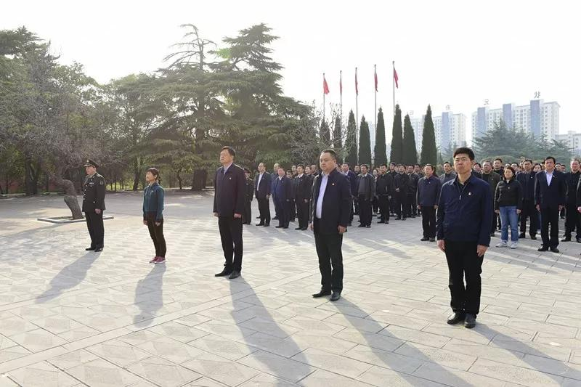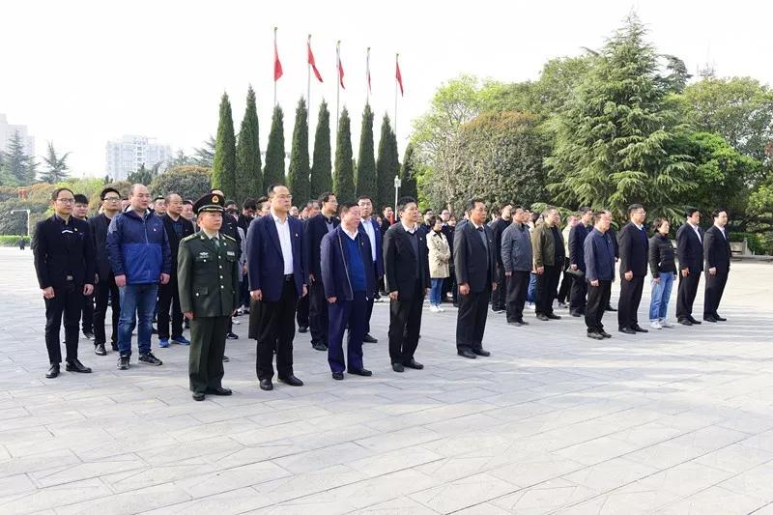 又是一年清明时，缅怀先烈寄哀思。
2019年4月2日，区委书记牛刚带领区委、区人大、区政府、区政协、武装部班子领导到市烈士陵园祭奠革命先烈。
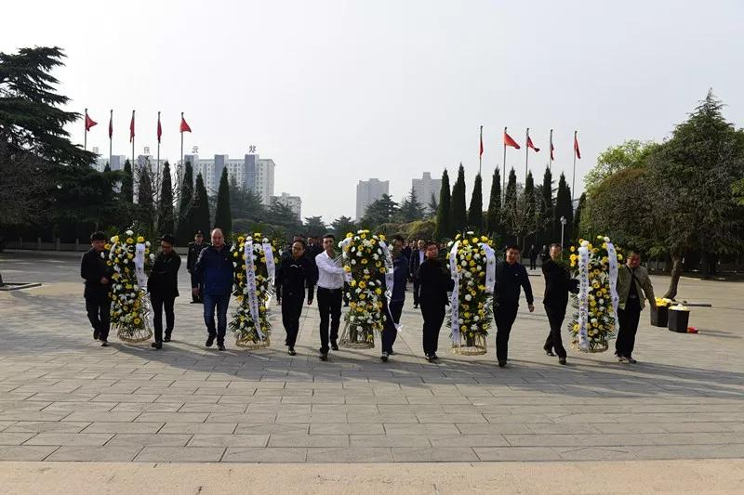

活动现场，区委、区人大、区政府、区政协、区武装部向革命烈士敬献了花篮。
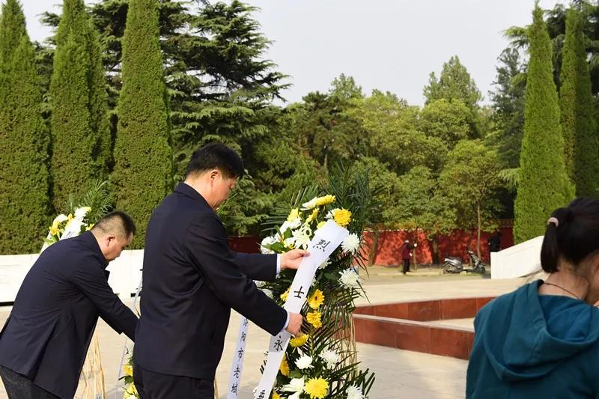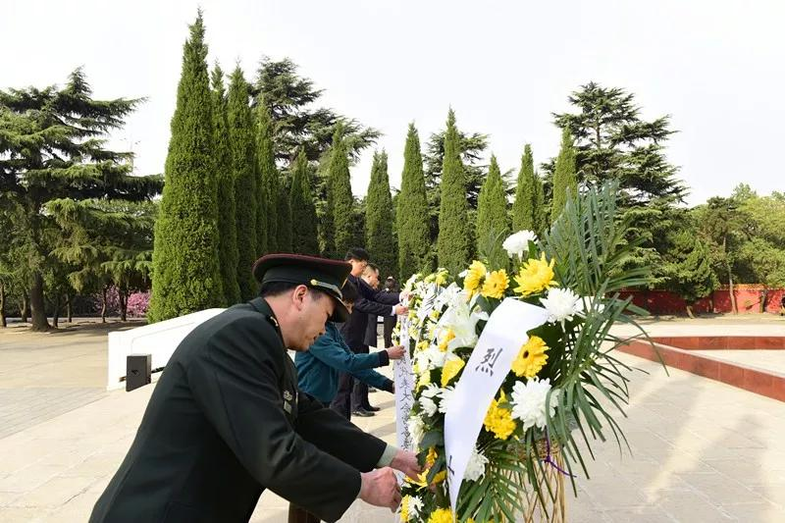 区领导整理花篮挽联。
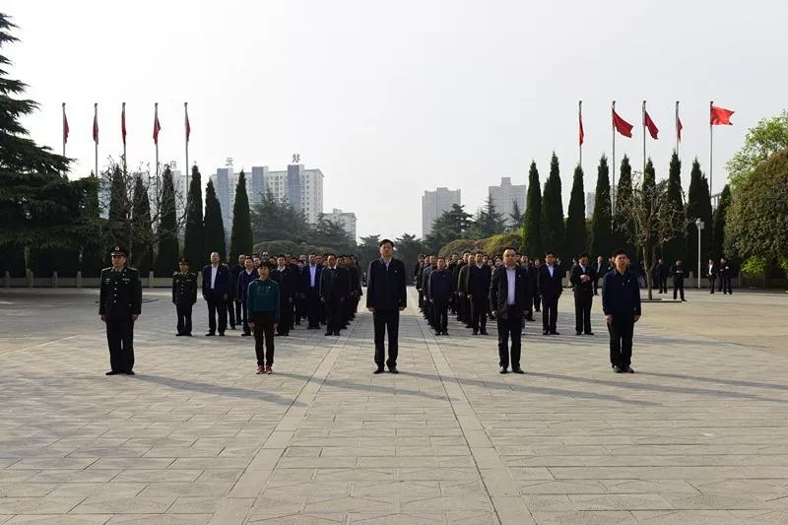全体人员在烈士纪念碑广场静默肃立。
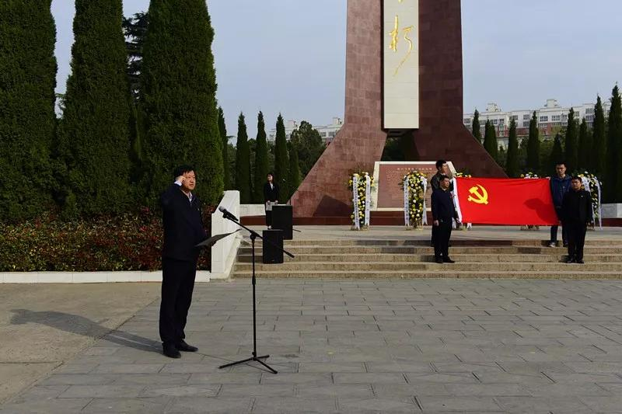

在烈士纪念碑前，面对鲜红的党旗，全体人员庄严举起右手，重温入党誓词，并依次上前瞻仰革命烈士纪念碑，献上鲜花表达对先烈们的深深敬意和无限哀思。
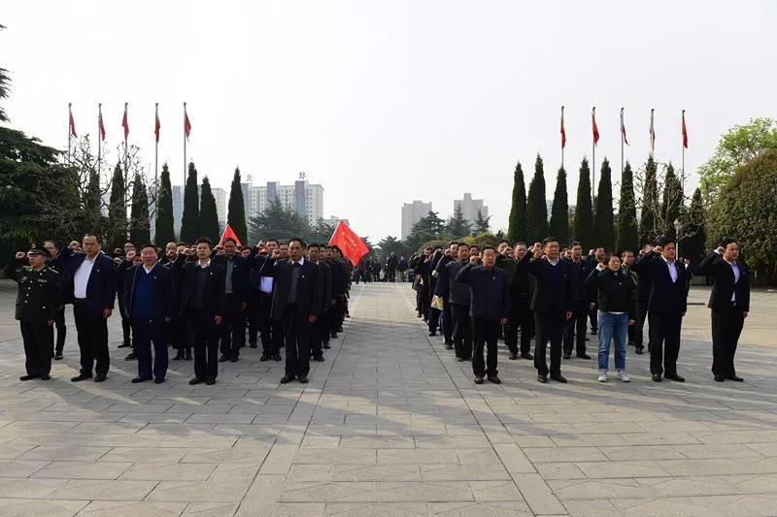

随后，牛刚带领全体人员参观革命展览馆，满怀崇敬之情仔细聆听讲解，回顾历史，缅怀革命先烈。
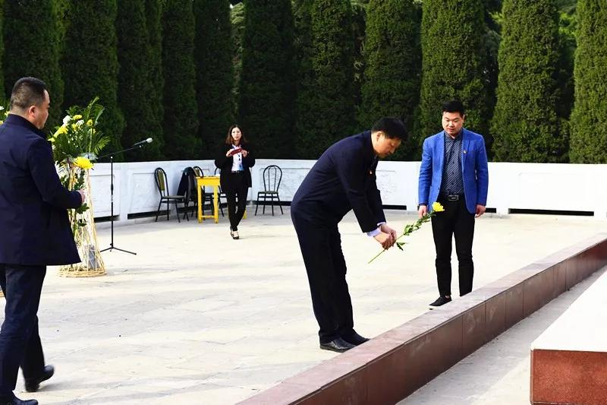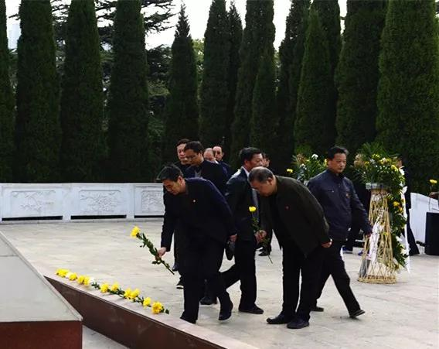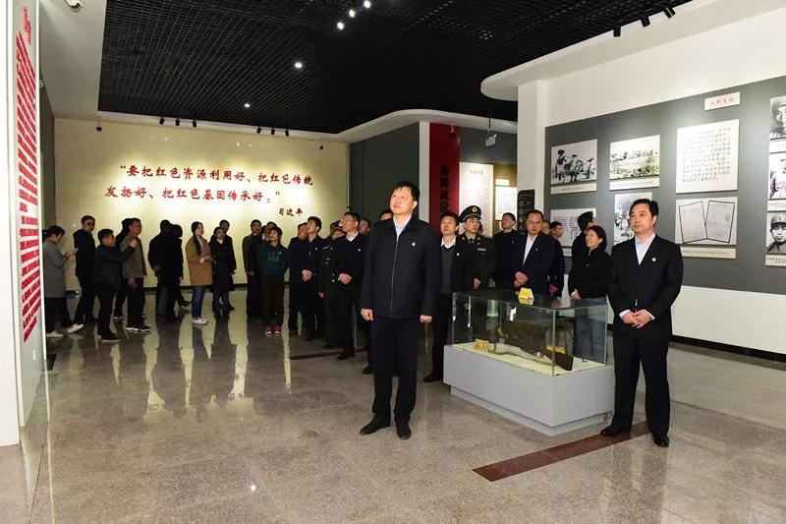 大家纷纷表示，此次祭扫活动让心灵再一次得到净化和升华。在今后工作中，要继承革命先烈优良传统，发扬革命先烈不畏艰险、勇于献身的崇高精神，坚定理想信念，更加紧密地团结在以习近平同志为核心的党中央周围，不忘初心，牢记使命，艰苦奋斗，攻坚克难，为加快建设“五个老城”， 推动老城高质量发展，实现中华民族伟大复兴的中国梦贡献！